分類 | Othersメニュー画面 |  |  |  |  | 実施日 | 2000/06/20
項番 | 10.1.1 | テストケース | 社員ユーザーIDでログオン、企業選択画面でＡ企業を選択 |  |  | 担当者 | IBM 瀧本
手順  1. 社員ユーザーID（TRC：12121212）でログオン  2. 企業選択画面でA企業（トヨタ）を選択  3. メインメニュー画面でOthersボタンを押す |  |  |  | 結果（OK or NG） | OK
 |  |  |  | 備考
 |  |  |  | 社員ユーザーIDはTMFもしくはTRCとする
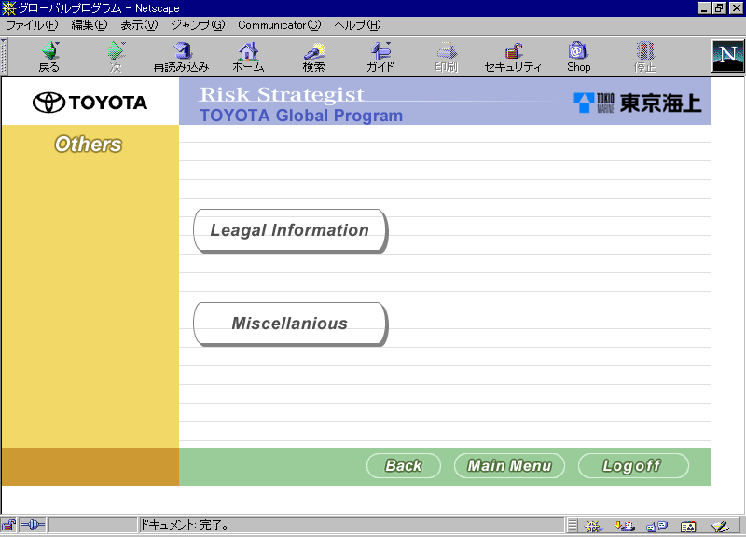
エラーログ |  | なし
アプリログ |  | 2000-06-20 13:20:00,1RO3AUIAAAABYAP0AFBQAAA,  12121212,toyota,MENU03,OTHERS01,__RES_JSPID=OTHERS01;__REQ_JSPID=MENU03;,  https://1.250.1.3/www16/servlet/Glp.GlpMenu.GlpMenuServlet?__REQ_JSPID=MENU02&__RES_JSPID=MENU03

分類 | Othersメニュー画面 |  |  |  |  | 実施日 | 2000/06/20
項番 | 10.1.2 | テストケース | 社員ユーザーIDでログオン、企業選択画面でＢ企業を選択 |  |  | 担当者 | IBM 瀧本
手順  1. 社員ユーザーID（TMF：12341234）でログオン  2. 企業選択画面でB企業（日産）を選択  3. メインメニュー画面でOthersボタンを押す |  |  |  | 結果（OK or NG） | OK
 |  |  |  | 備考
 |  |  |  | 社員ユーザーIDはTMFもしくはTRCとする
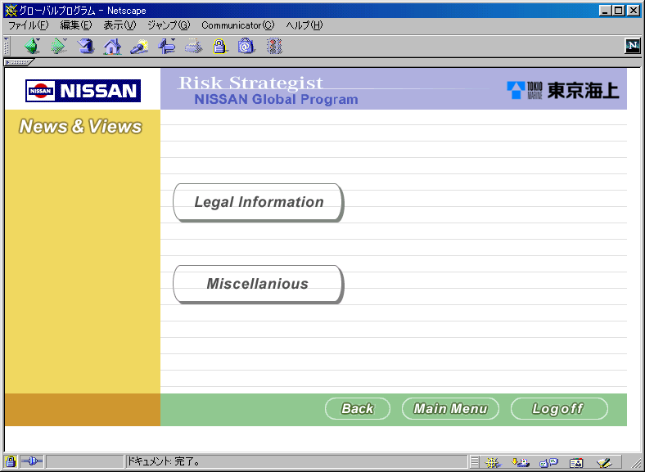
エラーログ |  | なし
アプリログ |  | 2000-06-20 13:15:11,1RMV5QAAAAABWAP0AFBQAAA,  12341234,nissan,MENU03,OTHERS01,__RES_JSPID=OTHERS01;__REQ_JSPID=MENU03;,  https://1.250.1.3/www16/servlet/Glp.GlpMenu.GlpMenuServlet?__REQ_JSPID=MENU02&__RES_JSPID=MENU03

分類 | Othersメニュー画面 |  |  |  |  | 実施日 | 2000/06/20
項番 | 10.1.3 | テストケース | Ａ企業のユーザーIDでログオン、Ａ企業ロゴマークＧＩＦがサーバーにない |  |  | 担当者 | IBM 瀧本
手順  1. Ａ企業（トヨタ）のロゴマークＧＩＦのファイル名を変更する  2. Ａ企業の社外ユーザーID（GLP1-toy00001）でログオン  3. メインメニュー画面でOthersボタンを押す |  |  |  | 結果（OK or NG） | OK
 |  |  |  | 備考
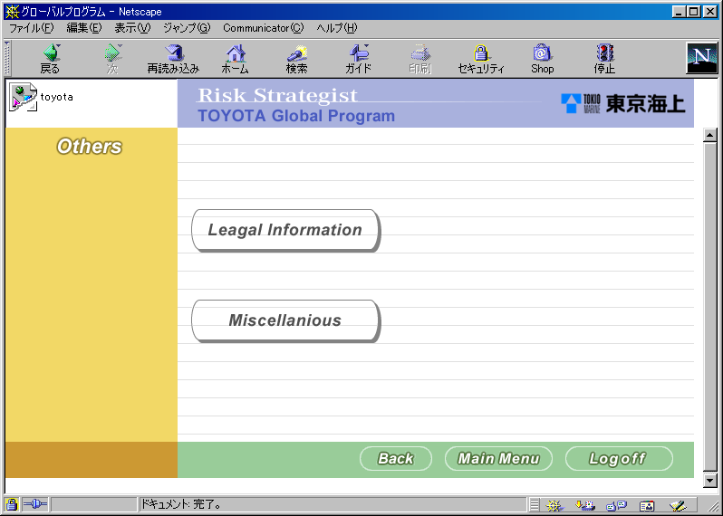
エラーログ |  | なし
アプリログ |  | 2000-06-20 13:54:08,1R4R24IAAAADCAP0AFBQAAA,  GLP1-toy00001,toyota,MENU03,OTHERS01,__RES_JSPID=OTHERS01;__REQ_JSPID=MENU03;,  https://1.250.1.3/www16/servlet/Glp.GlpMenu.GlpMenuServlet?__REQ_JSPID=MENU02&__RES_JSPID=MENU03

分類 | Othersメニュー画面 |  |  |  |  | 実施日 | 2000/06/20
項番 | 10.1.4 | テストケース | Ａ企業のユーザーIDでログオン、Ａ企業システム名称ＧＩＦがサーバーにない |  |  | 担当者 | IBM 瀧本
手順  1. Ａ企業（トヨタ）のシステム名称ＧＩＦファイルをファイル名を変更する  2. Ａ企業の社外ユーザーID（GLP1-toy00001）でログオン  3. メインメニュー画面でOthersボタンを押す |  |  |  | 結果（OK or NG） | OK
 |  |  |  | 備考
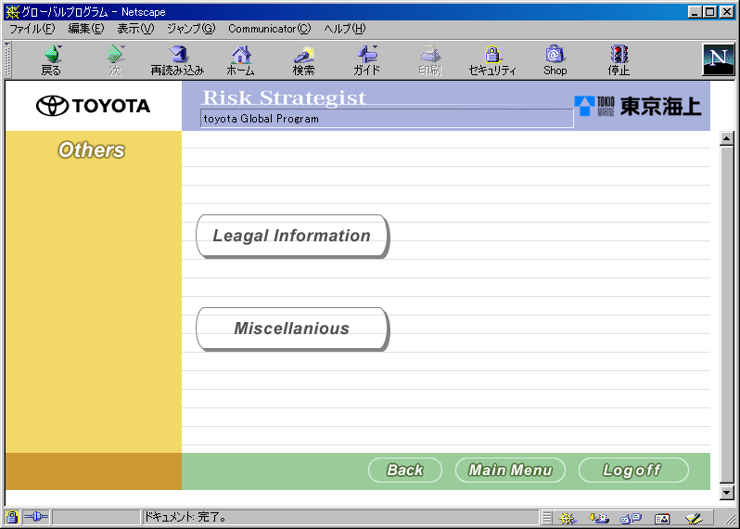
エラーログ |  | なし
アプリログ |  | 2000-06-20 13:54:08,1R4R24IAAAADCAP0AFBQAAA,  GLP1-toy00001,toyota,MENU03,OTHERS01,__RES_JSPID=OTHERS01;__REQ_JSPID=MENU03;,  https://1.250.1.3/www16/servlet/Glp.GlpMenu.GlpMenuServlet?__REQ_JSPID=MENU02&__RES_JSPID=MENU03

分類 | Othersメニュー画面 |  |  |  |  | 実施日 | 2000/06/20
項番 | 10.1.5 | テストケース | Ａ企業のユーザーIDでログオン、ロゴマーク、システム名称ＧＩＦサーバーにあり |  |  | 担当者 | IBM 瀧本
手順  1. Ａ企業（トヨタ）の社外ユーザーID（GLP1-toy00001）でログオン  2. メインメニュー画面でOthersボタンを押す |  |  |  | 結果（OK or NG） | OK
 |  |  |  | 備考
エラーログ |  | なし
アプリログ |  | 2000-06-20 13:54:08,1R4R24IAAAADCAP0AFBQAAA,  GLP1-toy00001,toyota,MENU03,OTHERS01,__RES_JSPID=OTHERS01;__REQ_JSPID=MENU03;,  https://1.250.1.3/www16/servlet/Glp.GlpMenu.GlpMenuServlet?__REQ_JSPID=MENU02&__RES_JSPID=MENU03

分類 | Othersメニュー画面 |  |  |  |  | 実施日 | 2000/06/20
項番 | 10.1.6 | テストケース | Ｂ企業のユーザーＩＤでログオン、ロゴマーク、システム名称ＧＩＦサーバーにあり |  |  | 担当者 | IBM 瀧本
手順  1. Ｂ企業（日産）の社外ユーザーID（GLP1-nis00001）でログオン  2. メインメニュー画面でOthersボタンを押す |  |  |  | 結果（OK or NG） | OK
 |  |  |  | 備考
エラーログ |  | なし
アプリログ |  | 2000-06-20 14:20:51,1SLAC1QAAAADSAP0AFBQAAA,  GLP1-nis00001,nissan,MENU03,OTHERS01,__RES_JSPID=OTHERS01;__REQ_JSPID=MENU03;,  https://1.250.1.3/www16/servlet/Glp.GlpMenu.GlpMenuServlet?__REQ_JSPID=MENU02&__RES_JSPID=MENU03

分類 | Othersメニュー画面 |  |  |  |  | 実施日 | 2000/06/20
項番 | 10.2.1 | テストケース | Leagal Informationボタンの動作 |  |  | 担当者 | IBM 瀧本
手順  1. Ａ企業（トヨタ）の社外ユーザーID（GLP1-toy00001）でログオン  2. メインメニュー画面でOthersボタンを押す  3. Othersメニュー画面でLeagal Informationボタンを押す |  |  |  | 結果（OK or NG） | OK
 |  |  |  | 備考
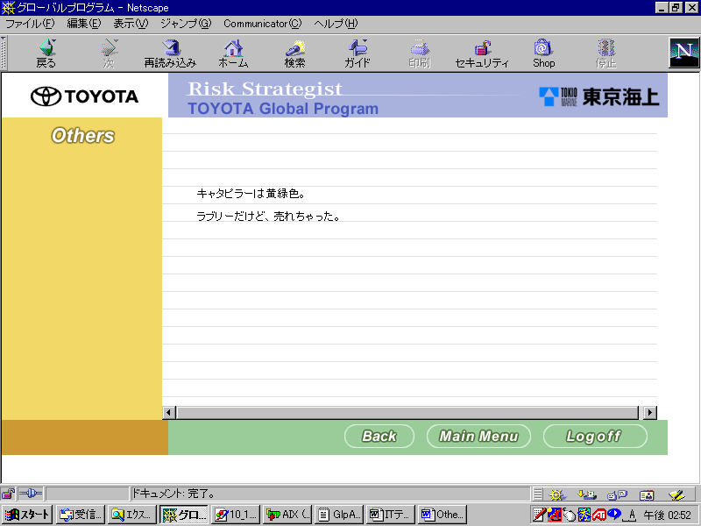
エラーログ |  | なし
アプリログ |  | 2000-06-20 13:57:24,1R4R24IAAAADCAP0AFBQAAA,  GLP1-toy00001,toyota,OTHERS01,OTHERS02,__RES_JSPID=OTHERS02;__CONTENS_TYPE=1;__REQ_JSPID=OTHERS01;,  https://1.250.1.3/www16/servlet/Glp.GlpOthers.GlpOthersServlet

分類 | Othersメニュー画面 |  |  |  |  | 実施日 | 2000/06/20
項番 | 10.3.1 | テストケース | Mescellaniousボタンの動作 |  |  | 担当者 | IBM 瀧本
手順  1. Ａ企業（トヨタ）の社外ユーザーID（GLP1-toy00001）でログオン  2. メインメニュー画面でOthersボタンを押す  3. Othersメニュー画面でMescellaniousボタンを押す |  |  |  | 結果（OK or NG） | OK
 |  |  |  | 備考
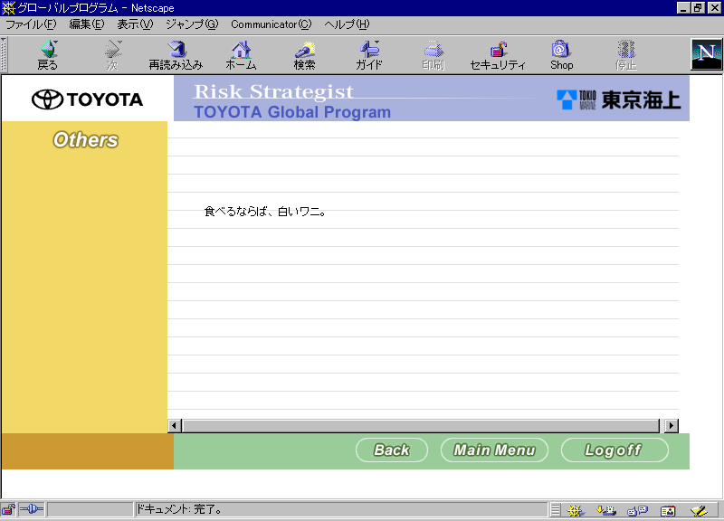
エラーログ |  | なし
アプリログ |  | 2000-06-20 13:58:20,1R4R24IAAAADCAP0AFBQAAA,  GLP1-toy00001,toyota,OTHERS01,OTHERS02,__RES_JSPID=OTHERS02;__CONTENS_TYPE=2;__REQ_JSPID=OTHERS01;,  https://1.250.1.3/www16/servlet/Glp.GlpOthers.GlpOthersServlet

分類 | Othersメニュー画面 |  |  |  |  | 実施日 | 2000/06/20
項番 | 10.4.1 | テストケース | Ｂａｃｋボタンの動作 |  |  | 担当者 | IBM 瀧本
手順  1. Ａ企業（トヨタ）の社外ユーザーID（GLP1-toy00001）でログオン  2. メインメニュー画面でOthersボタンを押す  3. Backボタンを押す |  |  |  | 結果（OK or NG） | OK
 |  |  |  | 備考
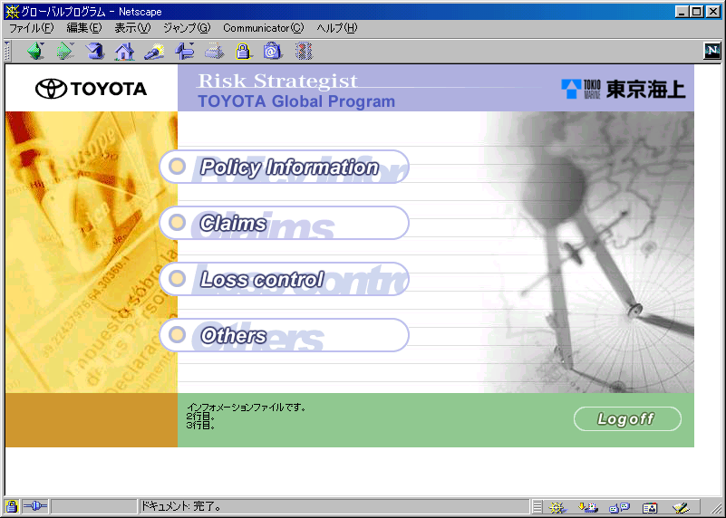
エラーログ |  | なし
アプリログ |  | 2000-06-13 18:55:36,XFYZBVYAAAAAMAP0AFBQAAA,  GLP1-toy00001,toyota,OTHERS01,MENU03,__RES_JSPID=MENU03;__CONTENS_TYPE=;__REQ_JSPID=OTHERS01;,  https://1.250.1.3/www16/servlet/Glp.GlpOthers.GlpOthersServlet

分類 | Othersメニュー画面 |  |  |  |  | 実施日 | 2000/06/20
項番 | 10.5.1 | テストケース | Main Menuボタンの動作 |  |  | 担当者 | IBM 瀧本
手順  1. Ａ企業（トヨタ）の社外ユーザーID（GLP1-toy00001）でログオン  2. メインメニュー画面でOthersボタンを押す  3. Main Menuボタンを押す |  |  |  | 結果（OK or NG） | OK
 |  |  |  | 備考
エラーログ |  | なし
アプリログ |  | 2000-06-13 18:57:57,XFYZBVYAAAAAMAP0AFBQAAA,  GLP1-toy00001,toyota,OTHERS01,MENU03,__RES_JSPID=MENU03;__CONTENS_TYPE=;__REQ_JSPID=OTHERS01;,  https://1.250.1.3/www16/servlet/Glp.GlpOthers.GlpOthersServlet

分類 | Othersメニュー画面 |  |  |  |  | 実施日 | 2000/06/20
項番 | 10.6.1 | テストケース | TMF社員ユーザーIDでログオン |  |  | 担当者 | IBM 瀧本
手順  1. TMF社員ユーザーID（12341234）でログオン  2. メインメニュー画面でOthersボタンを押す  3. Ｌｏｇｏｆｆボタンを押す |  |  |  | 結果（OK or NG） | OK
 |  |  |  | 備考
 |  |  |  | 認証の都合によりunknownとなっている
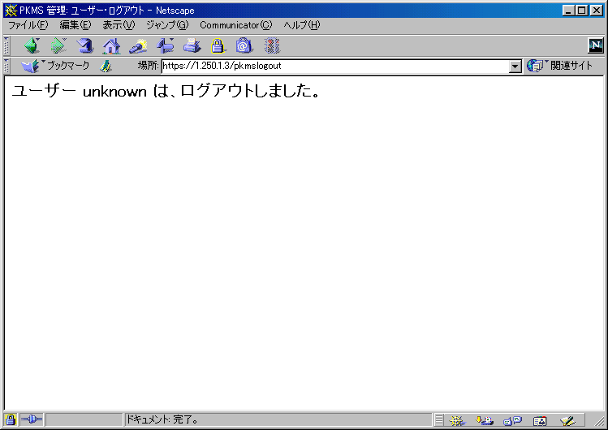
エラーログ |  | なし
アプリログ |  | なし

分類 | Othersメニュー画面 |  |  |  |  | 実施日 | 2000/06/20
項番 | 10.6.2 | テストケース | TRC社員ユーザーIDでログオン |  |  | 担当者 | IBM 瀧本
手順  1. TRC社員ユーザーID（12121212）でログオン  2. メインメニュー画面でOthersボタンを押す  3. Ｌｏｇｏｆｆボタンを押す |  |  |  | 結果（OK or NG） | OK
 |  |  |  | 備考
 |  |  |  | 認証の都合によりunknownとなっている
エラーログ |  | なし
アプリログ |  | なし

分類 | Othersメニュー画面 |  |  |  |  | 実施日 | 2000/06/20
項番 | 10.6.3 | テストケース | Ａ企業のユーザーIDでログオン |  |  | 担当者 | IBM 瀧本
手順  1. Ａ企業（トヨタ）の社外ユーザーID（GLP1-toy00001）でログオン  2. メインメニュー画面でOthersボタンを押す  3. Ｌｏｇｏｆｆボタンを押す |  |  |  | 結果（OK or NG） | OK
 |  |  |  | 備考
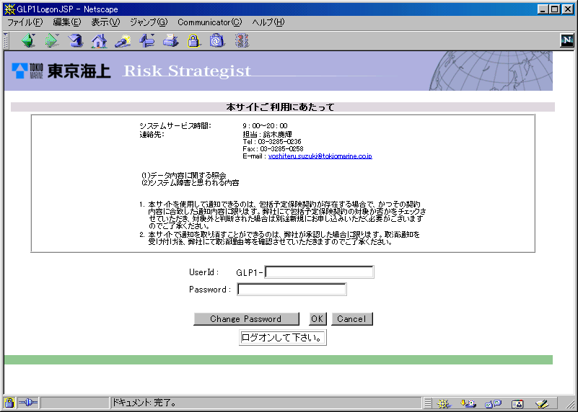
エラーログ |  | なし
アプリログ |  | なし

分類 | Others Leagal Infromation画面 |  |  |  |  | 実施日 | 2000/06/20
項番 | 11.1.1 | テストケース | 社員ユーザーIDでログオン、企業選択画面でＡ企業を選択 |  |  | 担当者 | IBM 瀧本
手順  1. 社員ユーザーID（TRC：12121212）でログオン  2. 企業選択画面でA企業（トヨタ）を選択  3. メインメニュー画面でOthersボタンを押す  4. Othersメニュー画面でLeagal Informationボタンを押す |  |  |  | 結果（OK or NG） | OK
 |  |  |  | 備考
 |  |  |  | 社員ユーザーIDはTMFもしくはTRCとする
エラーログ |  | なし
アプリログ |  | 2000-06-20 13:07:21,1RIGL5IAAAABKAP0AFBQAAA,  12121212,toyota,OTHERS01,OTHERS02,__RES_JSPID=OTHERS02;__CONTENS_TYPE=1;__REQ_JSPID=OTHERS01;,  https://1.250.1.3/www16/servlet/Glp.GlpOthers.GlpOthersServlet

分類 | Others Leagal Infromation画面 |  |  |  |  | 実施日 | 2000/06/20
項番 | 11.1.2 | テストケース | 社員ユーザーIDでログオン、企業選択画面でＢ企業を選択 |  |  | 担当者 | IBM 瀧本
手順  1. 社員ユーザーID（TMF：12341234）でログオン  2. 企業選択画面でB企業（日産）を選択  3. メインメニュー画面でOthersボタンを押す  4. Othersメニュー画面でLeagal Informationボタンを押す |  |  |  | 結果（OK or NG） | OK
 |  |  |  | 備考
 |  |  |  | 社員ユーザーIDはTMFもしくはTRCとする
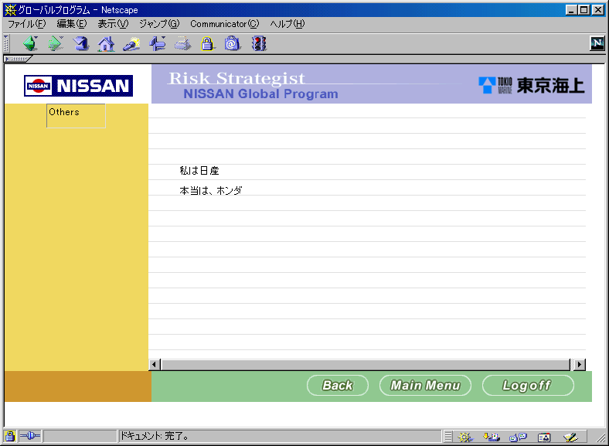
エラーログ |  | なし
アプリログ |  | 2000-06-20 13:40:34,1RY4FGQAAAACQAP0AFBQAAA,  12341234,nissan,OTHERS01,OTHERS02,__RES_JSPID=OTHERS02;__CONTENS_TYPE=1;__REQ_JSPID=OTHERS01;,  https://1.250.1.3/www16/servlet/Glp.GlpOthers.GlpOthersServlet

分類 | Others Leagal Infromation画面 |  |  |  |  | 実施日 | 2000/06/20
項番 | 11.1.3 | テストケース | Ａ企業のユーザーIDでログオン、Ａ企業ロゴマークＧＩＦがサーバーにない |  |  | 担当者 | IBM 瀧本
手順  1. Ａ企業（トヨタ）のロゴマークＧＩＦのファイル名を変更する  2. Ａ企業の社外ユーザーID（GLP1-toy00001）でログオン  3. メインメニュー画面でOthersボタンを押す  4. Othersメニュー画面でLeagal Informationボタンを押す |  |  |  | 結果（OK or NG） | OK
 |  |  |  | 備考
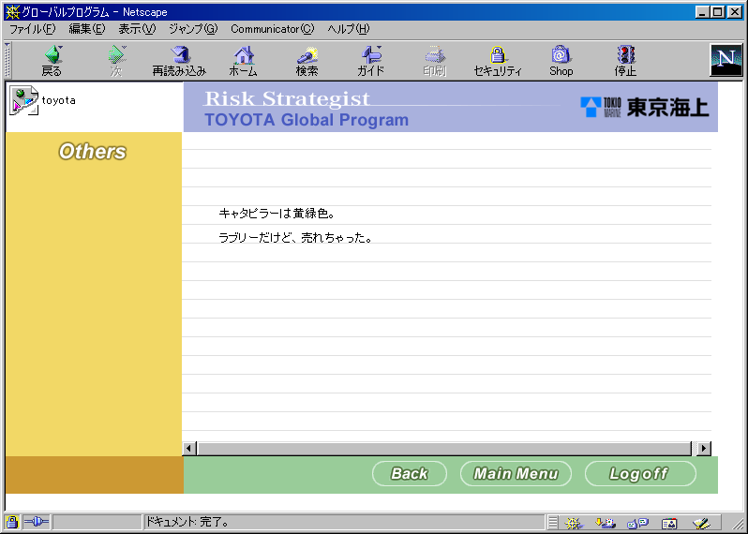
エラーログ |  | なし
アプリログ |  | 2000-06-20 14:00:13,1R4R24IAAAADCAP0AFBQAAA,  GLP1-toy00001,toyota,OTHERS01,OTHERS02,__RES_JSPID=OTHERS02;__CONTENS_TYPE=1;__REQ_JSPID=OTHERS01;,  https://1.250.1.3/www16/servlet/Glp.GlpOthers.GlpOthersServlet

分類 | Others Leagal Infromation画面 |  |  |  |  | 実施日 | 2000/06/20
項番 | 11.1.4 | テストケース | Ａ企業のユーザーIDでログオン、Ａ企業システム名称ＧＩＦがサーバーにない |  |  | 担当者 | IBM 瀧本
手順  1. Ａ企業（トヨタ）のシステム名称ＧＩＦファイルをファイル名を変更する  2. Ａ企業の社外ユーザーID（GLP1-toy00001）でログオン  3. メインメニュー画面でOthersボタンを押す  4. Othersメニュー画面でLeagal Informationボタンを押す |  |  |  | 結果（OK or NG） | OK
 |  |  |  | 備考
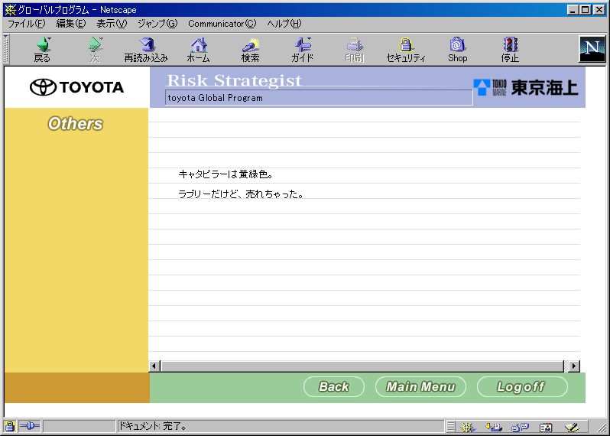
エラーログ |  | なし
アプリログ |  | 2000-06-20 14:00:13,1R4R24IAAAADCAP0AFBQAAA,  GLP1-toy00001,toyota,OTHERS01,OTHERS02,__RES_JSPID=OTHERS02;__CONTENS_TYPE=1;__REQ_JSPID=OTHERS01;,  https://1.250.1.3/www16/servlet/Glp.GlpOthers.GlpOthersServlet

分類 | Others Leagal Infromation画面 |  |  |  |  | 実施日 | 2000/06/20
項番 | 11.1.5 | テストケース | Ａ企業のユーザーIDでログオン、ロゴマーク、システム名称ＧＩＦサーバーにあり |  |  | 担当者 | IBM 瀧本
手順  1. Ａ企業（トヨタ）の社外ユーザーID（GLP1-toy00001）でログオン  2. メインメニュー画面でOthersボタンを押す  3. Othersメニュー画面でLeagal Informationボタンを押す |  |  |  | 結果（OK or NG） | OK
 |  |  |  | 備考
エラーログ |  | なし
アプリログ |  | 2000-06-20 14:00:13,1R4R24IAAAADCAP0AFBQAAA,  GLP1-toy00001,toyota,OTHERS01,OTHERS02,__RES_JSPID=OTHERS02;__CONTENS_TYPE=1;__REQ_JSPID=OTHERS01;,  https://1.250.1.3/www16/servlet/Glp.GlpOthers.GlpOthersServlet

分類 | Others Leagal Infromation画面 |  |  |  |  | 実施日 | 2000/06/20
項番 | 11.1.6 | テストケース | Ｂ企業のユーザーＩＤでログオン、ロゴマーク、システム名称ＧＩＦサーバーにあり |  |  | 担当者 | IBM 瀧本
手順  1. Ｂ企業（日産）の社外ユーザーID（GLP1-nis00001）でログオン  2. メインメニュー画面でOthersボタンを押す  3. Othersメニュー画面でLeagal Informationボタンを押す |  |  |  | 結果（OK or NG） | OK
 |  |  |  | 備考
エラーログ |  | なし
アプリログ |  | 2000-06-20 14:24:14,1SLAC1QAAAADSAP0AFBQAAA,  GLP1-nis00001,nissan,OTHERS01,OTHERS02,__RES_JSPID=OTHERS02;__CONTENS_TYPE=1;__REQ_JSPID=OTHERS01;,  https://1.250.1.3/www16/servlet/Glp.GlpOthers.GlpOthersServlet

分類 | Others Leagal Infromation画面 |  |  |  |  | 実施日 | 2000/06/20
項番 | 11.2.1 | テストケース | 社員ユーザーIDでログオン、企業選択画面でＡ企業を選択 |  |  | 担当者 | IBM 瀧本
手順  1. 社員ユーザーID（TRC：12121212）でログオン  2. 企業選択画面でA企業（トヨタ）を選択  3. メインメニュー画面でOthersボタンを押す  4. Othersメニュー画面でLeagal Informationボタンを押す |  |  |  | 結果（OK or NG） | OK
 |  |  |  | 備考
 |  |  |  | 社員ユーザーはTMFもしくはTRCとする
エラーログ |  | なし
アプリログ |  | 2000-06-20 13:07:21,1RIGL5IAAAABKAP0AFBQAAA,  12121212,toyota,OTHERS01,OTHERS02,__RES_JSPID=OTHERS02;__CONTENS_TYPE=1;__REQ_JSPID=OTHERS01;,  https://1.250.1.3/www16/servlet/Glp.GlpOthers.GlpOthersServlet

分類 | Others Leagal Infromation画面 |  |  |  |  | 実施日 | 2000 /06/09
項番 | 11.2.2 | テストケース | 社員ユーザーIDでログオン、企業選択画面でＢ企業を選択 |  |  | 担当者 | IBM 瀧本
手順  1. 社員ユーザーID（TMF：12341234）でログオン  2. 企業選択画面でB企業（日産）を選択  3. メインメニュー画面でOthersボタンを押す  4. Othersメニュー画面でLeagal Informationボタンを押す |  |  |  | 結果（OK or NG） | OK
 |  |  |  | 備考
 |  |  |  | 社員ユーザーはTMFもしくはTRCとする
エラーログ |  | なし
アプリログ |  | 2000-06-20 13:40:34,1RY4FGQAAAACQAP0AFBQAAA,  12341234,nissan,OTHERS01,OTHERS02,__RES_JSPID=OTHERS02;__CONTENS_TYPE=1;__REQ_JSPID=OTHERS01;,  https://1.250.1.3/www16/servlet/Glp.GlpOthers.GlpOthersServlet

分類 | Others Leagal Infromation画面 |  |  |  |  | 実施日 | 2000/06/20
項番 | 11.2.3 | テストケース | Ａ企業のユーザーIDでログオン、Ａ企業向けコンテンツがサーバーにあり |  |  | 担当者 | IBM 瀧本
手順  1. Ａ企業（トヨタ）向けコンテンツの存在を確認する  2. Ａ企業の社外ユーザーID（GLP1-toy00001）でログオン  3. メインメニュー画面でOthersボタンを押す  4. Othersメニュー画面でLeagal Informationボタンを押す |  |  |  | 結果（OK or NG） | OK
 |  |  |  | 備考
エラーログ |  | なし
アプリログ |  | 2000-06-20 14:00:13,1R4R24IAAAADCAP0AFBQAAA,  GLP1-toy00001,toyota,OTHERS01,OTHERS02,__RES_JSPID=OTHERS02;__CONTENS_TYPE=1;__REQ_JSPID=OTHERS01;,  https://1.250.1.3/www16/servlet/Glp.GlpOthers.GlpOthersServlet

分類 | Others Leagal Infromation画面 |  |  |  |  | 実施日 | 2000/06/20
項番 | 11.2.4 | テストケース | Ａ企業のユーザーIDでログオン、Ａ企業向けコンテンツがサーバーにない |  |  | 担当者 | IBM 瀧本
手順  1. Ａ企業（トヨタ）向けコンテンツのコンテンツ名を変更する  2. Ａ企業の社外ユーザーID（GLP1-toy00001）でログオン  3. メインメニュー画面でOthersボタンを押す  4. Othersメニュー画面でLeagal Informationボタンを押す |  |  |  | 結果（OK or NG） | OK
 |  |  |  | 備考
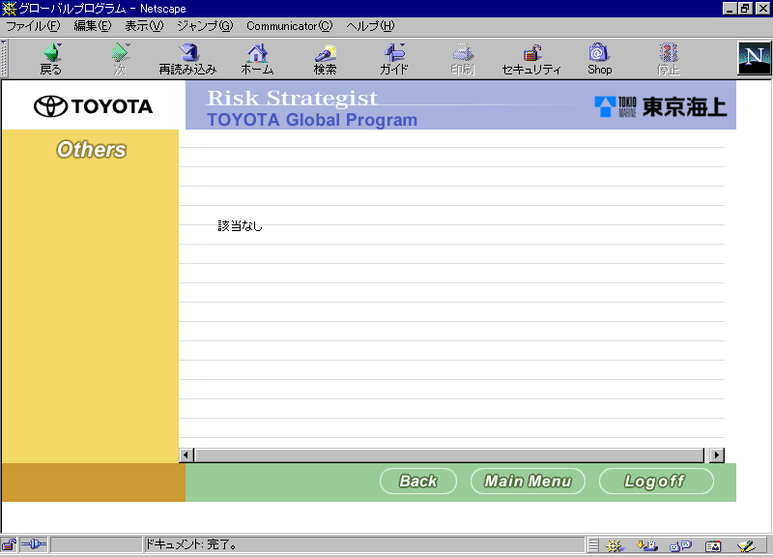
エラーログ |  | なし
アプリログ |  | 2000-06-20 14:00:13,1R4R24IAAAADCAP0AFBQAAA,  GLP1-toy00001,toyota,OTHERS01,OTHERS02,__RES_JSPID=OTHERS02;__CONTENS_TYPE=1;__REQ_JSPID=OTHERS01;,  https://1.250.1.3/www16/servlet/Glp.GlpOthers.GlpOthersServlet

分類 | Others Leagal Infromation画面 |  |  |  |  | 実施日 | 2000/06/20
項番 | 11.2.5 | テストケース | Ａ企業のユーザーIDでログオン、Ａ企業向けコンテンツが空 |  |  | 担当者 | IBM 瀧本
手順  1. Ａ企業（トヨタ）向けコンテンツの内容を空にする  2. Ａ企業の社外ユーザーID（GLP1-toy00001）でログオン  3. メインメニュー画面でOthersボタンを押す  4. Othersメニュー画面でLeagal Informationボタンを押す |  |  |  | 結果（OK or NG） | NG
 |  |  |  | 備考
 |  |  |  | 予想される結果として、“該当なし”が表示されるとあるが、ファイルの存在チェックしかしていないので下記のような結果になる
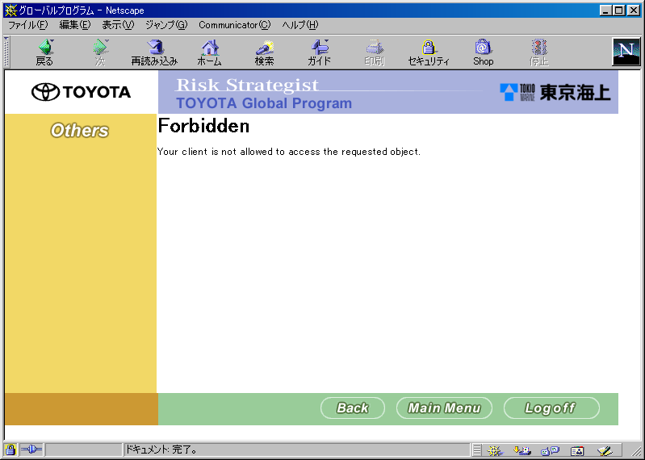
エラーログ |  | なし
アプリログ |  | 2000-06-20  14:00:13,1R4R24IAAAADCAP0AFBQAAA,GLP1toy00001,toyota,OTHERS01,OTHERS02,__RES_JSPID=OTHERS02;__CONTENS_TYPE=1;__REQ_JSPID=OTHERS01;,  ｈｔｔｐｓ://1.250.1.3/www16/Glp/GlpOthers023.html

分類 | Others Leagal Infromation画面 |  |  |  |  | 実施日 | 2000/06/20
項番 | 11.3.1 | テストケース | Ｂａｃｋボタンの動作 |  |  | 担当者 | IBM 瀧本
手順  1. Ａ企業（トヨタ）の社外ユーザーID（GLP1-toy00001）でログオン  2. メインメニュー画面でOthersボタンを押す  3. Othersメニュー画面でLeagal Informationボタンを押す  4. Backボタンを押す |  |  |  | 結果（OK or NG） | OK
 |  |  |  | 備考
エラーログ |  | なし
アプリログ |  | 2000-06-14 11:51:45,XUK0RWAAAAAAQAP0AFBQAAA,  GLP1-toy00001,toyota,OTHERS023,OTHERS01,__RES_JSPID=OTHERS01;__REQ_JSPID=OTHERS023;,  ｈｔｔｐｓ://1.250.1.3/www16/Glp/GlpOthers023.html

分類 | Others Leagal Infromation画面 |  |  |  |  | 実施日 | 2000/06/20
項番 | 11.4.1 | テストケース | Main Menuボタンの動作 |  |  | 担当者 | IBM 瀧本
手順  1. Ａ企業（トヨタ）の社外ユーザーID（GLP1-toy00001）でログオン  2. メインメニュー画面でOthersボタンを押す  3. Othersメニュー画面でLeagal Informationボタンを押す  4. Main Menuボタンを押す |  |  |  | 結果（OK or NG） | OK
 |  |  |  | 備考
エラーログ |  | なし
アプリログ |  | 2000-06-14 12:00:06,XUK0RWAAAAAAQAP0AFBQAAA,  GLP1-toy00001,toyota,OTHERS023, MENU03,__RES_JSPID=MENU03;__REQ_JSPID=OTHERS023;,  ｈｔｔｐｓ://1.250.1.3/www16/Glp/GlpOthers023.html

分類 | Others Leagal Infromation画面 |  |  |  |  | 実施日 | 2000/06/20
項番 | 11.5.1 | テストケース | TMF社員ユーザーIDでログオン |  |  | 担当者 | IBM 瀧本
手順  1. TMF社員ユーザーID（12341234）でログオン  2. メインメニュー画面でOthersボタンを押す  3. Othersメニュー画面でLeagal Informationボタンを押す  4. Ｌｏｇｏｆｆボタンを押す |  |  |  | 結果（OK or NG） | OK
 |  |  |  | 備考
 |  |  |  | 認証の都合によりunknownとなっている
エラーログ |  | なし
アプリログ |  | なし

分類 | Others Leagal Infromation画面 |  |  |  |  | 実施日 | 2000/06/20
項番 | 11.5.2 | テストケース | TRC社員ユーザーIDでログオン |  |  | 担当者 | IBM 瀧本
手順  1. TRC社員ユーザーID（12121212）でログオン  2. メインメニュー画面でOthersボタンを押す  3. Othersメニュー画面でLeagal Informationボタンを押す  4. Ｌｏｇｏｆｆボタンを押す |  |  |  | 結果（OK or NG） | OK
 |  |  |  | 備考
 |  |  |  | 認証の都合によりunknownとなっている
エラーログ |  | なし
アプリログ |  | なし

分類 | Others Leagal Infromation画面 |  |  |  |  | 実施日 | 2000 /06/09
項番 | 11.5.3 | テストケース | Ａ企業のユーザーIDでログオン |  |  | 担当者 | IBM 瀧本
手順  1. Ａ企業（トヨタ）の社外ユーザーID（GLP1-toy00001）でログオン  2. メインメニュー画面でOthersボタンを押す  3. Othersメニュー画面でLeagal Informationボタンを押す  4. Ｌｏｇｏｆｆボタンを押す |  |  |  | 結果（OK or NG） | OK
 |  |  |  | 備考
エラーログ |  | なし
アプリログ |  | なし

分類 | Others Miscellanious画面 |  |  |  |  | 実施日 | 2000/06/20
項番 | 12.1.1 | テストケース | 社員ユーザーIDでログオン、企業選択画面でＡ企業を選択 |  |  | 担当者 | IBM 瀧本
手順  1. 社員ユーザーID（TRC：12121212）でログオン  2. 企業選択画面でA企業（トヨタ）を選択  3. メインメニュー画面でOthersボタンを押す  4. Othersメニュー画面でMescellaniousボタンを押す |  |  |  | 結果（OK or NG） | OK
 |  |  |  | 備考
 |  |  |  | 社員ユーザーIDはTMFもしくはTRCとする
エラーログ |  | なし
アプリログ |  | 2000-06-20 13:11:02,1RKU4KYAAAABOAP0AFBQAAA,  12121212,toyota,OTHERS01,OTHERS02,__RES_JSPID=OTHERS02;__CONTENS_TYPE=2;__REQ_JSPID=OTHERS01;,  https://1.250.1.3/www16/servlet/Glp.GlpOthers.GlpOthersServlet

分類 | Others Miscellanious画面 |  |  |  |  | 実施日 | 2000/06/20
項番 | 12.1.2 | テストケース | 社員ユーザーIDでログオン、企業選択画面でＢ企業を選択 |  |  | 担当者 | IBM 瀧本
手順  1. 社員ユーザーID（TMF：12341234）でログオン  2. 企業選択画面でB企業（日産）を選択  3. メインメニュー画面でOthersボタンを押す  4. Othersメニュー画面でMescellaniousボタンを押す |  |  |  | 結果（OK or NG） | OK
 |  |  |  | 備考
 |  |  |  | 社員ユーザーIDはTMFもしくはTRCとする
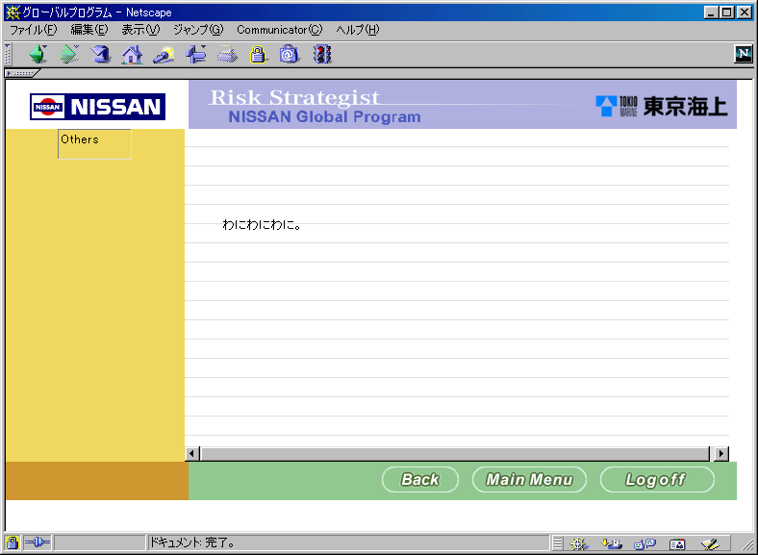
エラーログ |  | なし
アプリログ |  | 2000-06-20 13:42:14,1RY4FGQAAAACQAP0AFBQAAA,  12341234,nissan,OTHERS01,OTHERS02,__RES_JSPID=OTHERS02;__CONTENS_TYPE=2;__REQ_JSPID=OTHERS01;,  https://1.250.1.3/www16/servlet/Glp.GlpOthers.GlpOthersServlet

分類 | Others Miscellanious画面 |  |  |  |  | 実施日 | 2000/06/20
項番 | 12.1.3 | テストケース | Ａ企業のユーザーIDでログオン、Ａ企業ロゴマークＧＩＦがサーバーにない |  |  | 担当者 | IBM 瀧本
手順  1. Ａ企業（トヨタ）のロゴマークＧＩＦのファイル名を変更する  2. Ａ企業の社外ユーザーID（GLP1-toy00001）でログオン  3. メインメニュー画面でOthersボタンを押す  4. Othersメニュー画面でMescellaniousボタンを押す |  |  |  | 結果（OK or NG） | OK
 |  |  |  | 備考
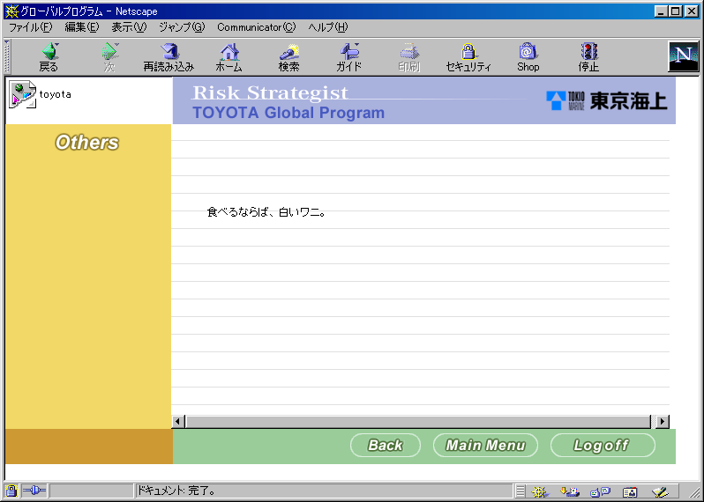
エラーログ |  | なし
アプリログ |  | 2000-06-20 14:05:29,1R4R24IAAAADCAP0AFBQAAA,  GLP1toy00001,toyota,OTHERS01,OTHERS02,__RES_JSPID=OTHERS02;__CONTENS_TYPE=2;__REQ_JSPID=OTHERS01;,  https://1.250.1.3/www16/servlet/Glp.GlpOthers.GlpOthersServlet

分類 | Others Miscellanious画面 |  |  |  |  | 実施日 | 2000/06/20
項番 | 12.1.4 | テストケース | Ａ企業のユーザーIDでログオン、Ａ企業システム名称ＧＩＦがサーバーにない |  |  | 担当者 | IBM 瀧本
手順  1. Ａ企業（トヨタ）のシステム名称ＧＩＦファイルをファイル名を変更する  2. Ａ企業の社外ユーザーID（GLP1-toy00001）でログオン  3. メインメニュー画面でOthersボタンを押す  4. Othersメニュー画面でMescellaniousボタンを押す |  |  |  | 結果（OK or NG） | OK
 |  |  |  | 備考
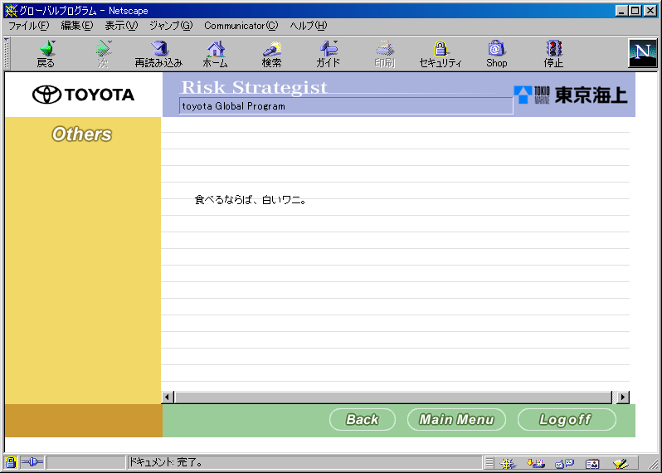
エラーログ |  | なし
アプリログ |  | 2000-06-20 14:05:29,1R4R24IAAAADCAP0AFBQAAA,  GLP1toy00001,toyota,OTHERS01,OTHERS02,__RES_JSPID=OTHERS02;__CONTENS_TYPE=2;__REQ_JSPID=OTHERS01;,  https://1.250.1.3/www16/servlet/Glp.GlpOthers.GlpOthersServlet

分類 | Others Miscellanious画面 |  |  |  |  | 実施日 | 2000 /06/08
項番 | 12.1.5 | テストケース | Ａ企業のユーザーIDでログオン、ロゴマーク、システム名称ＧＩＦサーバーにあり |  |  | 担当者 | IBM 瀧本
手順  1. Ａ企業（トヨタ）の社外ユーザーID（GLP1-toy00001）でログオン  2. メインメニュー画面でOthersボタンを押す  3. Othersメニュー画面でMescellaniousボタンを押す |  |  |  | 結果（OK or NG） | OK
 |  |  |  | 備考
エラーログ |  | なし
アプリログ |  | 2000-06-20 14:05:29,1R4R24IAAAADCAP0AFBQAAA,  GLP1toy00001,toyota,OTHERS01,OTHERS02,__RES_JSPID=OTHERS02;__CONTENS_TYPE=2;__REQ_JSPID=OTHERS01;,  https://1.250.1.3/www16/servlet/Glp.GlpOthers.GlpOthersServlet

分類 | Others Miscellanious画面 |  |  |  |  | 実施日 | 2000 /06/08
項番 | 12.1.6 | テストケース | Ｂ企業のユーザーＩＤでログオン、ロゴマーク、システム名称ＧＩＦサーバーにあり |  |  | 担当者 | IBM 瀧本
手順  1. Ｂ企業（日産）の社外ユーザーID（GLP1-nis00001）でログオン  2. メインメニュー画面でOthersボタンを押す  3. Othersメニュー画面でMescellaniousボタンを押す |  |  |  | 結果（OK or NG） | OK
 |  |  |  | 備考
エラーログ |  | なし
アプリログ |  | 2000-06-20 14:26:41,1SLAC1QAAAADSAP0AFBQAAA,  GLP1-nis00001,nissan,OTHERS01,OTHERS02,__RES_JSPID=OTHERS02;__CONTENS_TYPE=2;__REQ_JSPID=OTHERS01;,  https://1.250.1.3/www16/servlet/Glp.GlpOthers.GlpOthersServlet

分類 | Others Miscellanious画面 |  |  |  |  | 実施日 | 2000/06/20
項番 | 12.2.1 | テストケース | 社員ユーザーIDでログオン、企業選択画面でＡ企業を選択 |  |  | 担当者 | IBM 瀧本
手順  1. 社員ユーザーID（TRC：12121212）でログオン  2. 企業選択画面でA企業（トヨタ）を選択  3. メインメニュー画面でOthersボタンを押す  4. Othersメニュー画面でMescellaniousボタンを押す |  |  |  | 結果（OK or NG） | OK
 |  |  |  | 備考
 |  |  |  | 社員ユーザーはTMFもしくはTRCとする
エラーログ |  | なし
アプリログ |  | 2000-06-20 13:11:02,1RKU4KYAAAABOAP0AFBQAAA,  12121212,toyota,OTHERS01,OTHERS02,__RES_JSPID=OTHERS02;__CONTENS_TYPE=2;__REQ_JSPID=OTHERS01;,  https://1.250.1.3/www16/servlet/Glp.GlpOthers.GlpOthersServlet

分類 | Others Miscellanious画面 |  |  |  |  | 実施日 | 2000/06/20
項番 | 12.2.2 | テストケース | 社員ユーザーIDでログオン、企業選択画面でＢ企業を選択 |  |  | 担当者 | IBM 瀧本
手順  1. 社員ユーザーID（TMF：12341234）でログオン  2. 企業選択画面でB企業（日産）を選択  3. メインメニュー画面でOthersボタンを押す  4. Othersメニュー画面でMescellaniousボタンを押す |  |  |  | 結果（OK or NG） | OK
 |  |  |  | 備考
 |  |  |  | 社員ユーザーはTMFもしくはTRCとする
エラーログ |  | なし
アプリログ |  | 2000-06-20 13:42:14,1RY4FGQAAAACQAP0AFBQAAA,  12341234,nissan,OTHERS01,OTHERS02,__RES_JSPID=OTHERS02;__CONTENS_TYPE=2;__REQ_JSPID=OTHERS01;,  https://1.250.1.3/www16/servlet/Glp.GlpOthers.GlpOthersServlet

分類 | Others Miscellanious画面 |  |  |  |  | 実施日 | 2000/06/20
項番 | 12.2.3 | テストケース | Ａ企業のユーザーIDでログオン、Ａ企業向けコンテンツがサーバーにあり |  |  | 担当者 | IBM 瀧本
手順  1. Ａ企業（トヨタ）向けコンテンツの存在を確認する  2. Ａ企業の社外ユーザーID（GLP1-toy00001）でログオン  3. メインメニュー画面でOthersボタンを押す  4. Othersメニュー画面でMescellaniousボタンを押す |  |  |  | 結果（OK or NG） | OK
 |  |  |  | 備考
エラーログ |  | なし
アプリログ |  | 2000-06-20 14:05:29,1R4R24IAAAADCAP0AFBQAAA,  GLP1-toy00001,toyota,OTHERS01,OTHERS02,__RES_JSPID=OTHERS02;__CONTENS_TYPE=2;__REQ_JSPID=OTHERS01;,  https://1.250.1.3/www16/servlet/Glp.GlpOthers.GlpOthersServlet

分類 | Others Miscellanious画面 |  |  |  |  | 実施日 | 2000/06/20
項番 | 12.2.4 | テストケース | Ａ企業のユーザーIDでログオン、Ａ企業向けコンテンツがサーバーにない |  |  | 担当者 | IBM 瀧本
手順  1. Ａ企業（トヨタ）向けコンテンツのコンテンツ名を変更する  2. Ａ企業の社外ユーザーID（GLP1-toy00001）でログオン  3. メインメニュー画面でOthersボタンを押す  4. Othersメニュー画面でMescellaniousボタンを押す |  |  |  | 結果（OK or NG） | OK
 |  |  |  | 備考
エラーログ |  | なし
アプリログ |  | 2000-06-20 14:05:29,1R4R24IAAAADCAP0AFBQAAA,  GLP1-toy00001,toyota,OTHERS01,OTHERS02,__RES_JSPID=OTHERS02;__CONTENS_TYPE=2;__REQ_JSPID=OTHERS01;,  https://1.250.1.3/www16/servlet/Glp.GlpOthers.GlpOthersServlet

分類 | Others Miscellanious画面 |  |  |  |  | 実施日 | 2000/06/20
項番 | 12.2.5 | テストケース | Ａ企業のユーザーIDでログオン、Ａ企業向けコンテンツが空 |  |  | 担当者 | IBM 瀧本
手順  1. Ａ企業（トヨタ）向けコンテンツの内容を空にする  2. Ａ企業の社外ユーザーID（GLP1-toy00001）でログオン  3. メインメニュー画面でOthersボタンを押す  4. Othersメニュー画面でMescellaniousボタンを押す |  |  |  | 結果（OK or NG） | NG
 |  |  |  | 備考
 |  |  |  | 予想される結果として、“該当なし”が表示されるとあるが、ファイルの存在チェックしかしていないので下記のような結果になる
エラーログ |  | なし
アプリログ |  | 2000-06-20 14:05:29,1R4R24IAAAADCAP0AFBQAAA,  GLP1-toy00001,toyota,OTHERS01,OTHERS02,__RES_JSPID=OTHERS02;__CONTENS_TYPE=2;__REQ_JSPID=OTHERS01;,  https://1.250.1.3/www16/servlet/Glp.GlpOthers.GlpOthersServlet

分類 | Others Miscellanious画面 |  |  |  |  | 実施日 | 2000/06/20
項番 | 12.3.1 | テストケース | Ｂａｃｋボタンの動作 |  |  | 担当者 | IBM 瀧本
手順  1. Ａ企業（トヨタ）の社外ユーザーID（GLP1-toy00001）でログオン  2. メインメニュー画面でOthersボタンを押す  3. Othersメニュー画面でMescellaniousボタンを押す  4. Backボタンを押す |  |  |  | 結果（OK or NG） | OK
 |  |  |  | 備考
エラーログ |  | なし
アプリログ |  | 2000-06-14 11:54:00,XUK0RWAAAAAAQAP0AFBQAAA,  GLP1-toy00001,toyota,OTHERS023,OTHERS01,__RES_JSPID=OTHERS01;__REQ_JSPID=OTHERS023;  ,https://1.250.1.3/www16/Glp/GlpOthers023.html

分類 | Others Miscellanious画面 |  |  |  |  | 実施日 | 2000/06/20
項番 | 12.4.1 | テストケース | Main Menuボタンの動作 |  |  | 担当者 | IBM 瀧本
手順  1. Ａ企業（トヨタ）の社外ユーザーID（GLP1-toy00001）でログオン  2. メインメニュー画面でOthersボタンを押す  3. Othersメニュー画面でMescellaniousボタンを押す  4. Main Menuボタンを押す |  |  |  | 結果（OK or NG） | OK
 |  |  |  | 備考
エラーログ |  | なし
アプリログ |  | 2000-06-14 12:03:12,XUK0RWAAAAAAQAP0AFBQAAA,  GLP1-toy00001,toyota,OTHERS023,MENU03,__RES_JSPID=MENU03;__REQ_JSPID=OTHERS023;,  Https://1.250.1.3/www16/Glp/GlpOthers023.html

分類 | Others Miscellanious画面 |  |  |  |  | 実施日 | 2000/06/20
項番 | 12.5.1 | テストケース | TMF社員ユーザーIDでログオン |  |  | 担当者 | IBM 瀧本
手順  1. TMF社員ユーザーID（12341234）でログオン  2. メインメニュー画面でOthersボタンを押す  3. Othersメニュー画面でMescellaniousボタンを押す  4. Ｌｏｇｏｆｆボタンを押す |  |  |  | 結果（OK or NG） | OK
 |  |  |  | 備考
 |  |  |  | 認証の都合によりunknownとなっている
エラーログ |  | なし
アプリログ |  | なし

分類 | Others Miscellanious画面 |  |  |  |  | 実施日 | 2000/06/20
項番 | 12.5.2 | テストケース | TRC社員ユーザーIDでログオン |  |  | 担当者 | IBM 瀧本
手順  1. TRC社員ユーザーID（12121212）でログオン  2. メインメニュー画面でOthersボタンを押す  3. Othersメニュー画面でMescellaniousボタンを押す  4. Ｌｏｇｏｆｆボタンを押す |  |  |  | 結果（OK or NG） | OK
 |  |  |  | 備考
 |  |  |  | 認証の都合によりunknownとなっている
エラーログ |  | なし
アプリログ |  | なし

分類 | Others Miscellanious画面 |  |  |  |  | 実施日 | 2000/06/20
項番 | 12.5.3 | テストケース | Ａ企業のユーザーIDでログオン |  |  | 担当者 | IBM 瀧本
手順  1. Ａ企業（トヨタ）の社外ユーザーID（GLP1-toy00001）でログオン  2. メインメニュー画面でOthersボタンを押す  3. Othersメニュー画面でMescellaniousボタンを押す  4. Ｌｏｇｏｆｆボタンを押す |  |  |  | 結果（OK or NG） | OK
 |  |  |  | 備考
エラーログ |  | なし
アプリログ |  | なし

